Universidad Católica San Pablo

Ciencia de la Computación

|  |  |
| --- | --- |
| Prof. Jorge Poco | Arequipa, 16 de Noviembre del 2017 |

**Gráficos**

**(Practica 1)**

**Objetivos:**

* Aprender a trabajar con openGL2 y openGL3.
* Comparar las dos versiones de openGL.
* Aprender a trabajar con primitivas y de iluminación de entornos.

**OpenGL2**

En esta versión trabaja en con funciones predeterminadas que grafica las primitivas en función de puntos que se le indica los atributos como color y norma. En las figuras se muestra las letras que son rotadas y este es afectado por una luz que se encuentra en frente. Si este se inclina comienza a desaparecer.

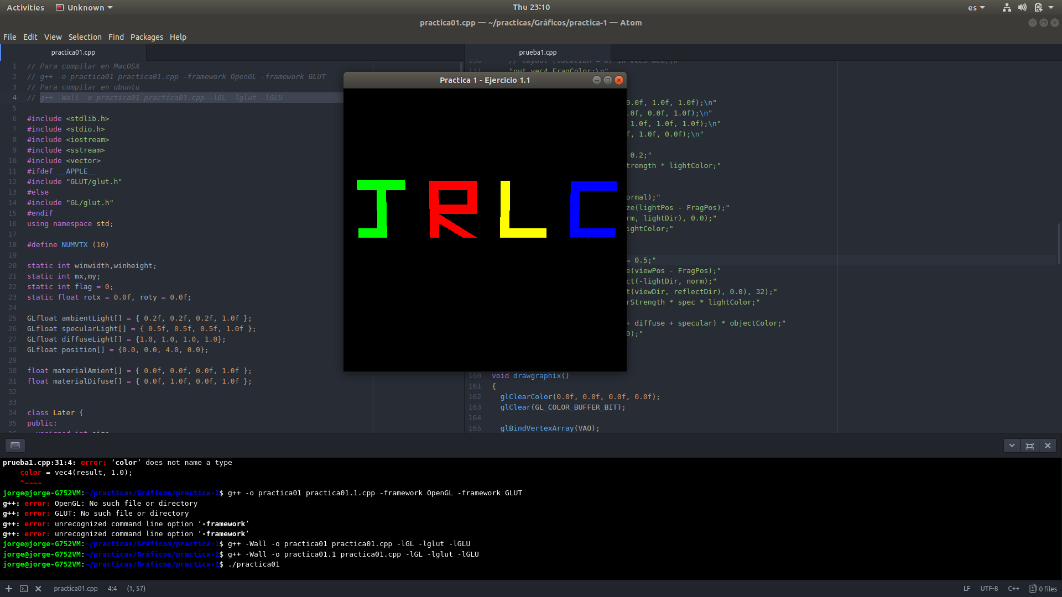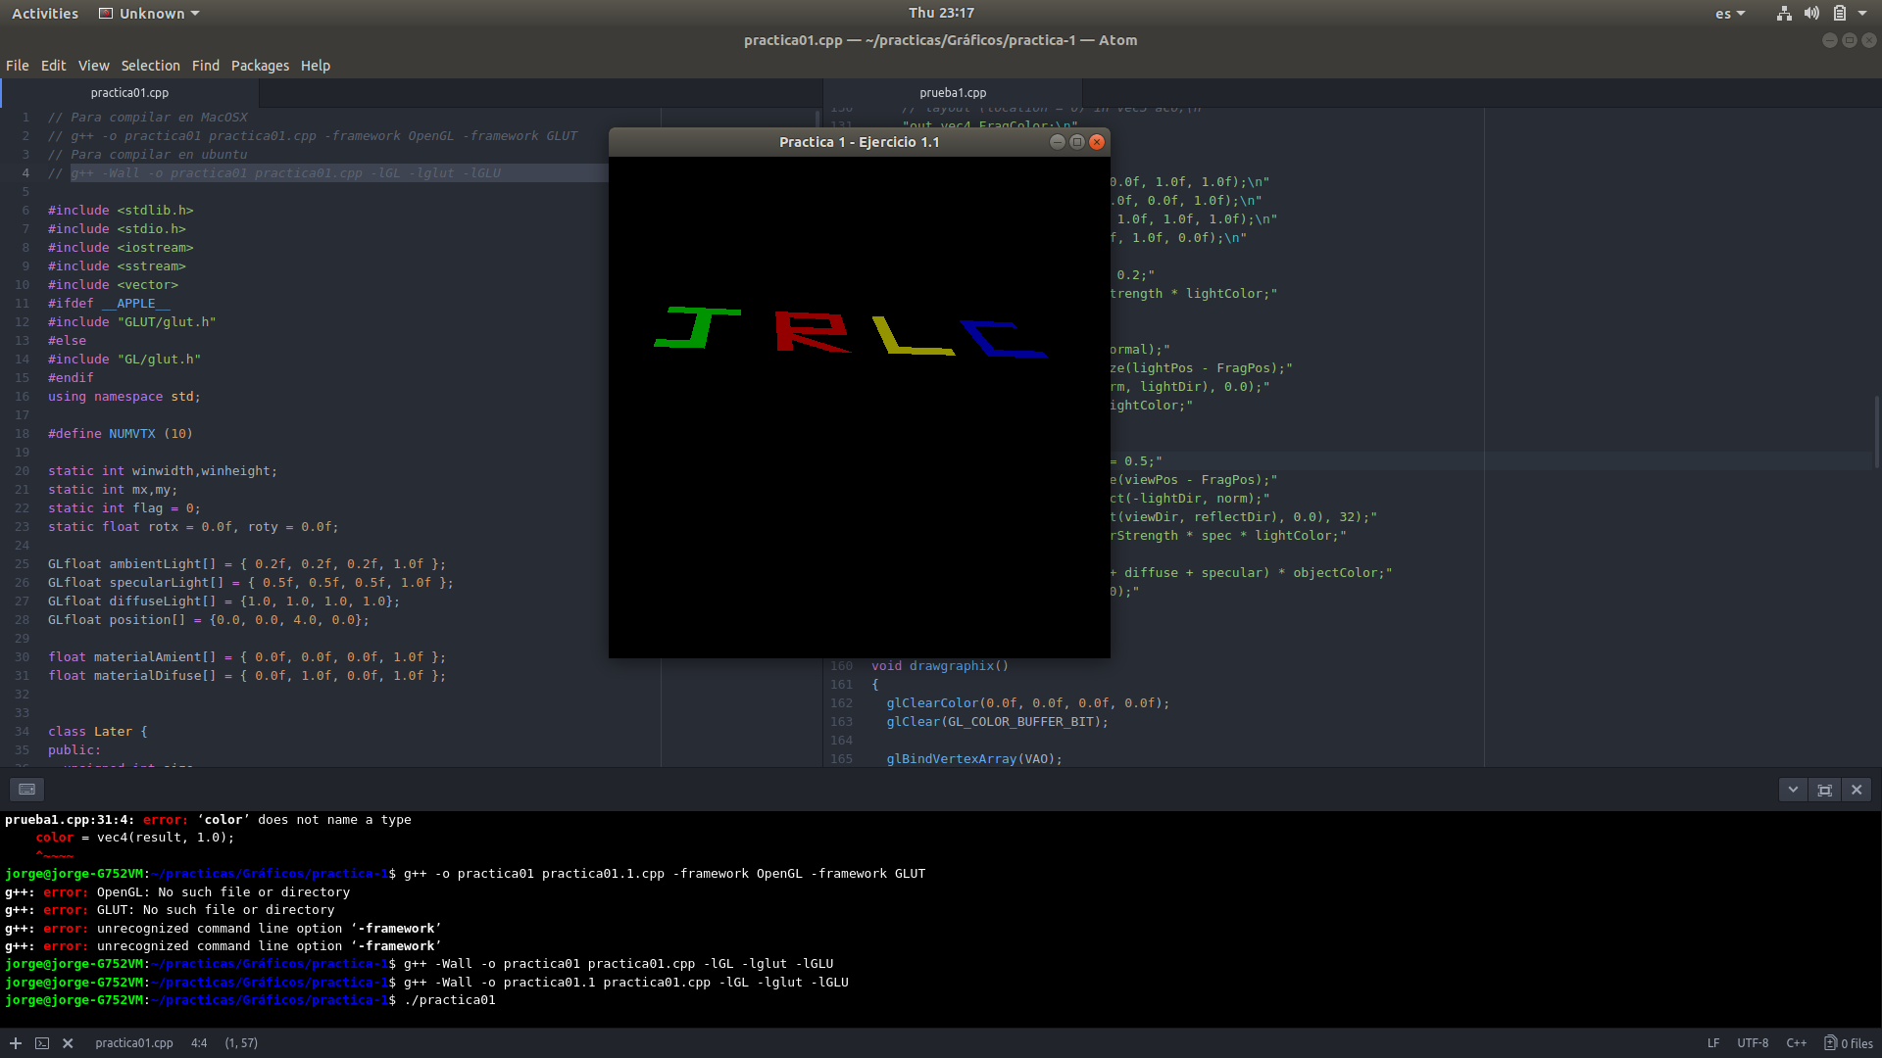

**OpenGL3 o superior**

En este caso se trabjo con la versión superior. La forma de trabajar es distinta porque ya no se tiene la funciones que nos facilitaban trabajar, sino de funciones que se compilan aparte llamadas Shader. Estas funciones se encarga de trabajar con las primitivas creadas para poder realizar efectos como de traslación, rotación, etc. pero uno mismo lo define en comparación a la anterior. También se trabaja la iluminación que uno mismo lo define el método como los parámetros.

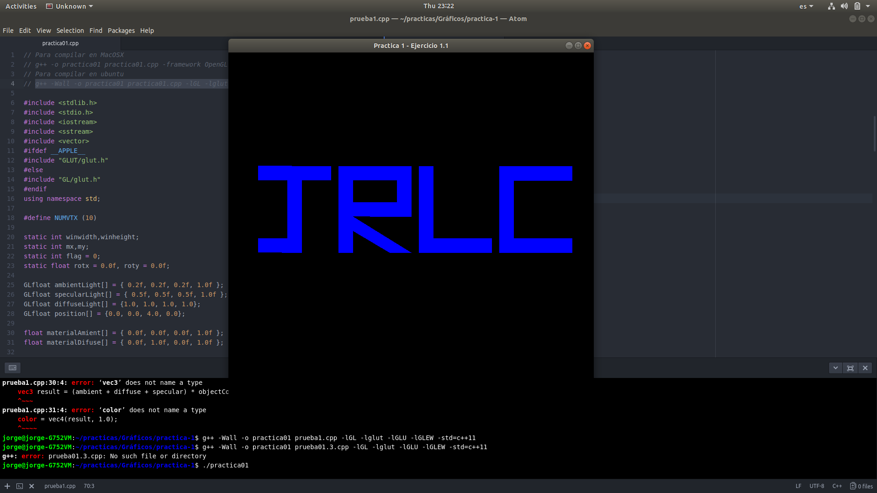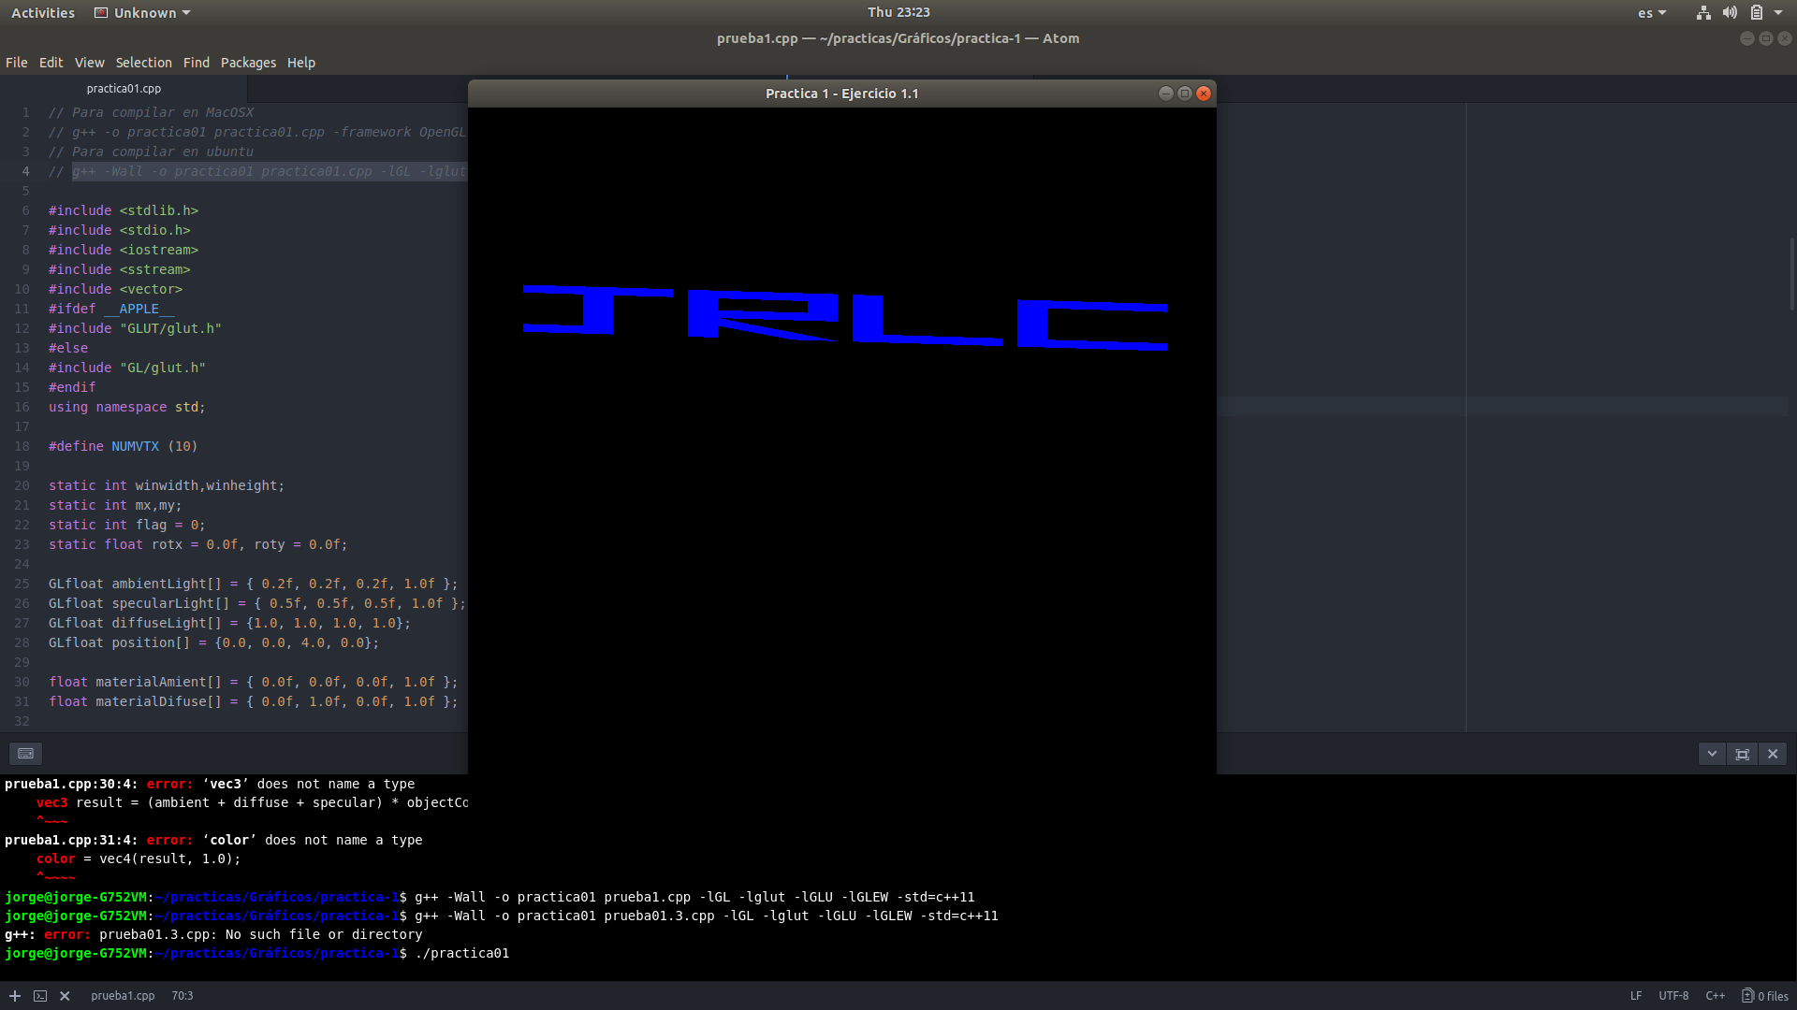

**Conclusiones**

El primer trabajo fue más fácil realizarlo porque se tiene funciones ya listas para usar. En diferecia la segunda no, pero este nos da más libertad para poder definir nuestros modelos como ejemplo la de iluminación. También se puede crear efectos más realistas o mejor presentación. En el último trabajo no se pudo realizar la iluminación pero si rota.